МИНИСТЕРСТВО НАУКИ И ВЫСШЕГО ОБРАЗОВАНИЯ РОССИЙСКОЙ ФЕДЕРАЦИИ

Федеральное государственное автономное образовательное

учреждение высшего образования

«ЮЖНЫЙ ФЕДЕРАЛЬНЫЙ УНИВЕРСИТЕТ»

ИНСТИТУТ ВЫСОКИХ ТЕХНОЛОГИЙ И ПЬЕЗОТЕХНИКИ

Кафедра прикладной информатики и инноватики

КУРСОВАЯ РАБОТА

по дисциплине

«Архитектура информационных систем»

на тему

«Сервис для поиска и покупки персонального компьютера»

Выполнил

студент 4 курса 3 группы

Пушенко Дмитрий Сергеевич

Принял

профессор, д.т.н.

Жмайлов Борис Борисович

Ростов-на-Дону

2022

1. Техническое задание

Предметная область курсовой работы связана с пользователями и информационными ресурсами, связанными с составляющими Персонального Компьютера (ПК). Проект должен представлять из себя библиотеку в формате jar архива.

Необходимо создать сервис поиска взаимосовместимых комплектующих ПК. Проект должен представлять собой Java приложение, предоставляющее API (application programming interface).

Предусмотреть в системе базовые операции: создание, редактирование, удаление и получение основных сущностей, таких как компьютер и его комплектующие (материнская плата, центральный процессор и оперативная память).

1. UML моделирование
   1. Диаграмма вариантов использования

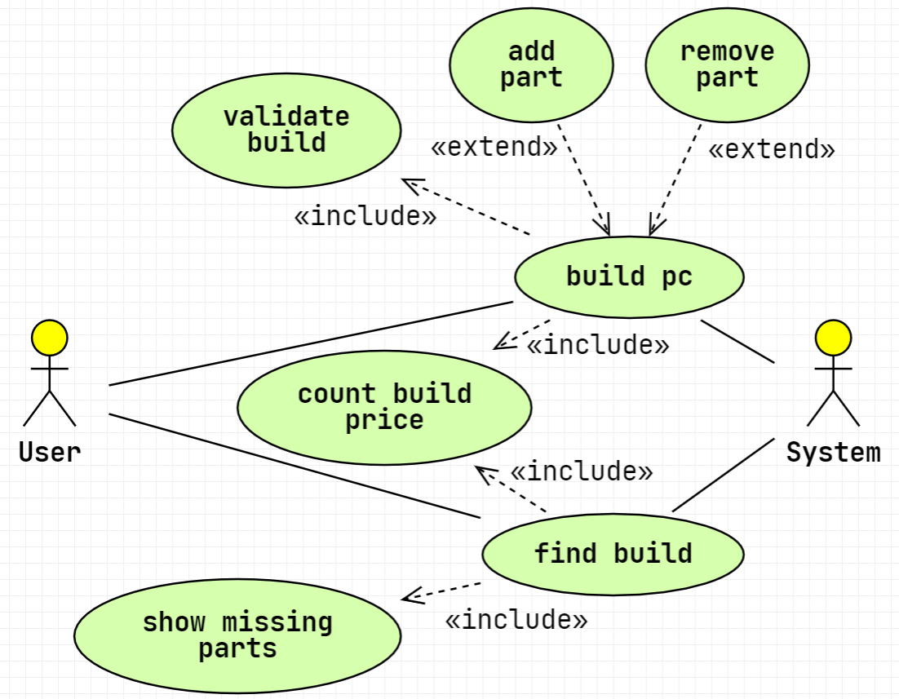

Схема 1. Диаграмма вариантов использования

Таблица 1. Детализация диаграммы вариантов использования.

|  |  |
| --- | --- |
| **Вариант использования** | **Описание** |
| Count build price | Посчитать стоимость конечной сборки.  **Входные данные:** long computerId;  **Выходные данные:** int cost. |
| **Build PC** | Собрать конфигурацию ПК.  **Входные данные:** long computerId, String action, long partId;  **Выходные данные:** Optional<Computer> computer;  **Включающие методы** «Validate build» и «Count build price» получают параметры из сигнатуры родительского метода.  **Расширяющие методы** «Add part» и «Remove part» получают параметры из сигнатуры родительского метода и выполняются при action.equals(«add») и action.equals(«remove») соответственно. |
| Add part | Добавить деталь в сборку.  **Входные данные:** long computerId, long partId;  **Выходные данные:** Optional<Computer> computer. |
| Remove part | Удалить деталь из сборки.  **Входные данные:** long computerId, long partId;  **Выходные данные:** Optional<Computer> computer. |
| Validate build | Проверка комплектующих на совместимость и нехватку необходимых.  Возвращает false если установлены несовместимые, или не выбраны необходимые комплектующие.  **Входные данные:** long computerId;  **Выходные данные** bool isCorrect. |
| **Find build** | Найти сохранённую конфигурацию ПК.  **Входные данные:** long computerId;  **Выходные данные:** Optional<Computer> computer;  **Включающие методы** «Show missing parts» и «Count build price» получают параметры из сигнатуры родительского метода. |
| Show missing parts | Поиск недостающих деталей конфигурации.  **Входные данные:** long computerId;  **Выходные данные:** List<Part> parts. |

* 1. Диаграмма классов

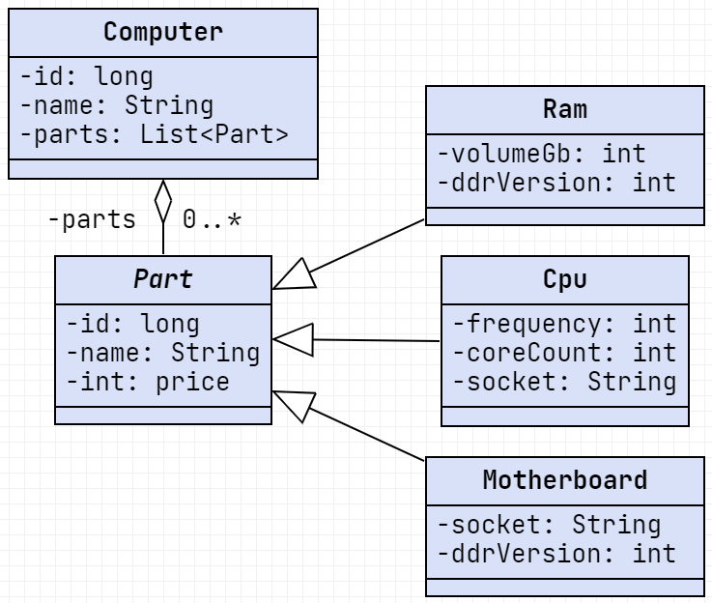

Схема 2. Диаграмма классов

* 1. Диаграммы активностей
  2. Диаграмма компонентов